1) a)

* C: Um compilador é um programa de computador que traduz um programa em linguagem textual para uma linguagem de máquina, específica por um processador e sistema operacional, no caso, faz isso para a linguagem C.
* Assembler: O montador é o programa que transforma o código escrito na linguagem Assembly em linguagem de máquina. O assembler irá substituir as instruções e variáveis para códigos binários e endereços de memórias correspondentes para máquina.
* Linker: é um programa que liga os objetos, na qual um compilador se encarregada de compilar, deixando as referências mais abstratas para as mais concretas. O ligador recebe como entrada um conjunto de arquivos objeto, bibliotecas e parâmetros na linha de controle e produz como resultado um arquivo objeto de saída.

b) Um Sistema Operativo em Tempo Real é um sistema operacional à execução de várias tarefas onde se defina com antecedência o tempo de resposta a um evento para funções com alto grau de precisão e confiabilidade, caso não seja possível o término da tarefa, esta é dada como uma falha no sistema. Uma utilização bem importante com esse sistema é o de airbag que necessita de precisão e confiabilidade, e o estímulo deve ser feito em uma determinada fração de tempo, característica típica de um RTOS.

c) Modelo em V é um modelo conceitual que visa a melhoria ao problema de reatividade do modelo em cascata. O modelo permite que os testes sejam feitos contra os próprios requisitos do componente testado em questão, enquanto os modelos anteriores testavam a especificação. As principais características são:

* Maior efetividade nos testes;
* Este modelo possibilita encontrar erros;
* Ajuda a desenvolver novos requisitos;
* Melhora a qualidade do produto resultante, validando o processo.

d) C++ é uma extensão do C, mas essas linguagens possuem suas especifiações:

* O C permite a conversão implícita entre o tipo de dado void* para ponteiros, algo que enquanto o C++ não permite.
* O C permite que constantes de caracteres sejam inseridas em chamadas de funções com parâmetros tipo char*, já em C++ é preciso declarar o parâmetro const char*;
* A diferença na montagem de código entre as duas linguagens as tornam fundamentalmente diferentes.
* C é orientado a procedimentos, já o C++ é voltado a orientação a objetos.
* C++ permite a programação em modo misto, pode se escrever partes do código orientadas a procedimentos e outras orientadas a objetos.

2)

2.1)

#include <stdio.h>

#include <stdlib.h>

int main()

{

printf("Eletronica Embarcada \n Aula 2 - Revisao C \n SeuNome, data\n");

}

2.2)

#include <stdio.h>

#include <stdlib.h>

int main(void)

{

int i;

for (i=0;i<101;i++)

{

printf("%d; ",i);

}

}

2.3)

#include <stdio.h>

#include <stdlib.h>

int main(void)

{

int vetor[20]= {2,3,5,7,11,13,17,19,23,29,31,37,41,43,47,53,59,61,67,71};

int i,j;

i = 0;

for(j=0; j<20; j++)

{

i++;

printf("Primo %d: %d\n",i,vetor[j]);

}

}

2.4)

#include <stdio.h>

#include <stdlib.h>

int maximodc(int a, int b)

{

int i,mdc;

for(i=1; i<=a|| i<=b; i++)

{

if(a%i==0 && b%i==0)

mdc=i;

}

return mdc;

}

int main(void)

{

int num1,num2,mdc;

printf("Digite o numero1: \n");

scanf("%d",&num1);

printf("Digite o numero2: \n");

scanf("%d",&num2);

maximodc(num1,num2);

printf("O MDC de %d e %d: %d",num1,num2,maximodc(num1,num2));

}

2.5) A prototipagem é uma declaração que omite o corpo, mas que especifica os argumentos da função. Tem a utilidade de especificar a interface, declarando uma função, facilitando a leitura do programa e deixando-o mais organizado. Após as declarações das funções, o programa main vem logo em seguida e, somente depois, a programação das funções são feitas.

2.6)

Count = 20

*temp = 20

Sum = 20;

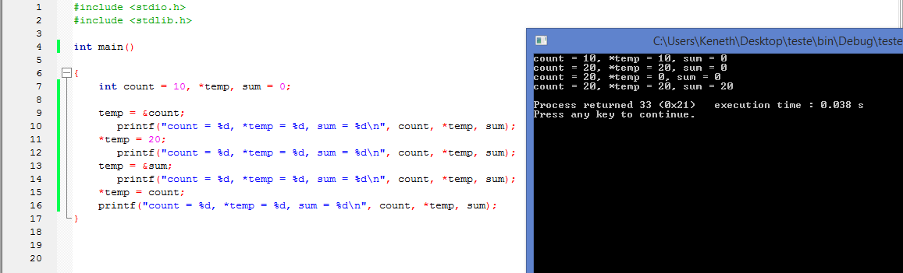

2.7)

#include <stdio.h>

#include <stdlib.h>

void swap (int *p1, int *p2){

int temp ;

temp = *p1;

*p1=*p2;

*p2= temp;

}

int main()

{

int x=10,y=20;

swap(&x,&y);

printf("x: %d, y: %d\n", x, y);

}

2.8)

A frase anterior é falsa já que o nome de um vetor já é um ponteiro para o primeiro elemento desse mesmo vetor, que pode ser acessado também por *vetor.

#include <stdio.h>

#include <stdlib.h>

int main(void){

int v[6] ={1,3,5,7,9,115};

printf("O acesso funcionou!: %d\n",v[5]);

printf("O acesso funcionou de novo!: %d",*(v+5));

}

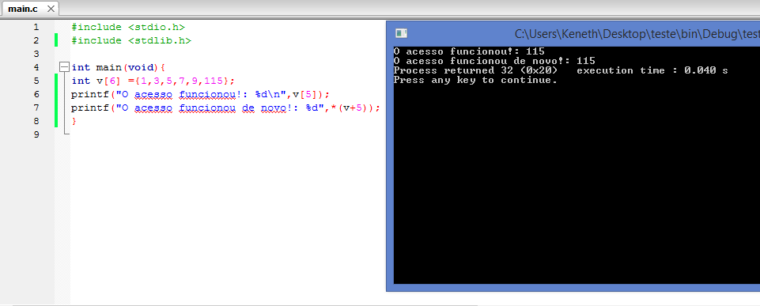

2.9)

#include <stdio.h>

#include <stdlib.h>

void print_array(int *a){

int i;

for(i=0;i<20;i++){

printf("%d; ",a[i]);

}

}

int main(void){

int test_array[20] = {1,2,3,4,5,6,7,8,9,10,11,12,13,14,15,16,17,18,115,935};

print_array(test_array);

}

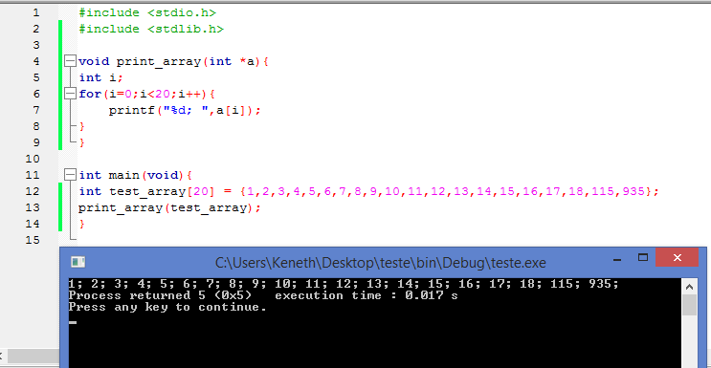

O parâmetro correto é uma variável que esteja ligada a um ponteiro para que a varredura seja feita de forma correta no vetor.

2.10)

O erro está no return v que só retorna o endereço do vetor e não mostra os valores atribuídos em cada endereço do vetor.

2.11)

A função malloc aloca um bloco de bytes consecutivos na memória e retorna o endereço do bloco armazenado. O endereço devolvido por malloc é do tipo genérico void, esse endereço é armazenado em um ponteiro. Após a utilização do malloc deve-se utilizar a função free, que libera o espaço de memória que foi utilizado no momento da alocação.